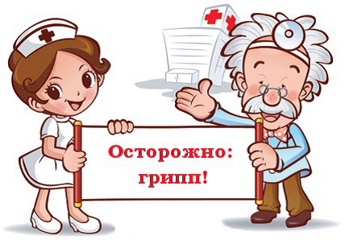**Грипп**– тяжелая вирусная инфекция, которая поражает все население и приводит к высокой смертности, особенно у маленьких детей и пожилых людей. Единственным источником и распространителем инфекции является больной человек. За всю нашу жизнь мы болеем вирусом гриппа суммарно около 1 года.

**Начало заболевания сопровождается** **внезапным ознобом, общим недомоганием, головной болью, ломотой во всем теле, повышением температуры до 39-40º С, потливостью, возможны головокружения, носовые кровотечения (кашель и насморк не обязательные проявления гриппа).**

Грипп – вовсе не безобидное заболевание, как считают многие, он опасен серьёзными осложнениями: **бронхит, пневмония, поражение почек, сердца**.

**Категорически запрещено заниматься самолечением и беспечно относиться к болезни**. При первых симптомах заболевания необходимо срочно обратиться к врачу, обязательно соблюдать постельный режим и следовать всем рекомендациям врача.

Специалисты уверены, что заболевание гриппом легче предупредить, чем лечить.

Неспецифическая профилактика включает в себя гигиенические меры, направленные на ограничение распространения гриппа и профилактику заражения:

* избегать многолюдных мест или сократить время пребывания в них;
* стараться реже пользоваться городским общественным транспортом и ходить в гости;
* не прикасаться ко рту и носу грязными руками;
* соблюдать гигиену рук – чаще мыть руки водой с мылом или использовать средство для дезинфекции рук на спиртовой основе;
* чаще проветривать жилые, учебные, рабочие помещения, проводить в них влажную уборку;
* использовать защитные маски при контакте с больным человеком;
* отдавать предпочтение полноценному сну и рациональному отдыху;
* обязательно включать в свой рацион как можно больше овощей, фруктов, жидкости, а так же натуральный витамин С, содержащийся в шиповнике, клюкве, черной смородине, бруснике, малине и цитрусовых;
* обязательны ежедневные пешие прогулки на свежем воздухе.

**В период заболеваемости гриппом специалисты рекомендуют соблюдать "респираторный этикет":**

- при кашле и чихании прикрывать нос и рот одноразовым платком, после использования его следует выбрасывать, чаще мыть руки;

- при отсутствии носового платка рекомендовано чихать или кашлять в сгиб локтя, ограничив рукавом пространство распространения вирусов и сохранив в чистоте собственные руки.

**Одним и*з*наиболее эффективных методов профилактики заболеванияявляется вакцинация**.

Состав вакцин против гриппа ежегодно обновляется в соответствии с данными ВОЗ о том, какие вирусы гриппа будут циркулировать в предстоящем эпидемическом сезоне.

**Риск заболеть гриппом у привитого человека минимальный, кроме того, вакцинация существенно уменьшает тяжесть течения заболевания и предотвращает развитие осложнений**.

Вакцинация доступна, эффективна и безопасна для взрослых, детей с 6-месячного возраста, беременных женщин.

Соблюдайте простые меры профилактики и будьте здоровы!